ASKØY ROTARY KLUBB
MÅNEDSBREV

Rotary året 20 22 - 2023
Brev nr.10 31.05.23
Fremmøteoversikt:
Dato | Antall |  |  |  |  |  |  |  | Gjester
04 05 23 | 8 +17 | Vårmøte AG 4 og 5 med Guvenør |  |  |  |  |  |  | Medlemmer fra AG 4 og 5
11 05 23 | 11 | 45,8%Framo bedriftsbesøk |  |  |  |  |  |  | Terje Ljones
18 05 23 | 0 | Helligdag
25 05 23 | 10 | 41,7 %Frydenbø bedriftsbesøk
Programoversikt for neste måned:
Dato | Tema |  |  |  |  |  |  | 3minutter | Referent | Ansvarlig
01 06 23 | Spise -pratemøte |  |  |  |  |  |  | Giske | John Ivar
08 06 23 | Omvisning Askøy videregående |  |  |  |  |  |  |  | Ingerbeth
15 06 23 | Innkommende president |  |  |  |  |  |  | Einar | Lars | Asbjørn
22 06 23 | Sommeravslutning |  |  |  |  |  |  |  | Geir
Fødselsdager i mai
Navn |  |  |  |  |  | Dag | Mnd | År | Alder
Erling Klyve |  |  |  |  |  | 05 | 06 | 34 | 89
Terje Stevnebø |  |  |  |  |  | 18 | 06 | 55 | 68
President Eli Lexander |  |  |  |  |  |  |  |  | Sekretær Brith Grane
Rostaliene 52 B |  |  |  |  |  |  |  |  | Sollivegen 8
Mobil 91331392 |  |  |  |  |  |  |  |  | Mobil 90992525
E post | elex@online.no |  |  |  |  |  |  |  | Epost

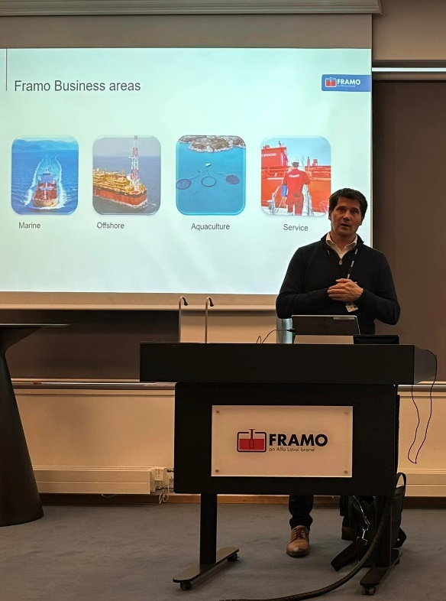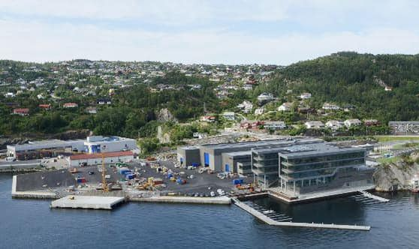
Bedriftsbesøk på Framo Askøy.
Siv.ing. Terje Ljones (t.v.) ønsket 11 medlemmer velkommen, orienterte om bedrifts organisasjon og virke og guidet oss gjennom avdelingene. Bra

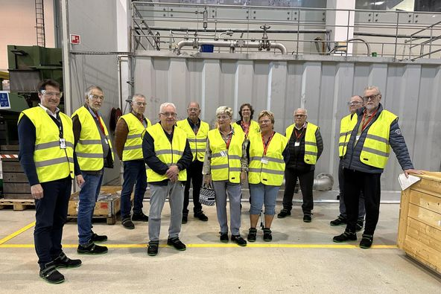

Torsdag 11 mai 2023
Framo AS marketed under the brand name Framo is a supplier of submerged cargo pumps to the tanker market. The company was founded in 1938 and is located outside Bergen, Norway. The portfolio of products include submerged cargo pumps, transportable pumping systems, oil-recovery equipment, anti-heeling systems and offshore pumping systems. All of their products are manufactured in Norway.
The company was founded by Frank Mohn (1916–2001). Since 2014, Framo has been owned by Alfa Laval.

Torsdag 04 05 2023
Det var ikke et vanlig rotarymøte denne gangen. Møtet var for rotarianere fra alle klubbene i AG områdene 4 og 5. ( Klubber i og rundt Bergen.)
Møtet ledes av distriktsguvenørene. Foruten tre fra kameratskomiteen som tok seg av det praktiske så var det fem andre fra askøy rotaryklubb til stede. Noen hele
møtet og noen siste del. Møtet varte fra kl.17 til 20.15. Det var frivillig å møte opp på siste del av møtet.
Siden vi ikke var tilstede hele tiden og bare observatører på litt av møtet så er det vanskelig å skrive referat, men legger ved programmet for møtet.
kl.17 - 1830 TRF kvalifiseringsseminar
kl.1830 - 1847 Enkel servering
kl.1845 -2015 Vårmøte
Et TRF kvalifiseringsseminar er for de i klubbene som TRF ansvarlige eller har interesse av TRF arbeid. Vårmøte var en oppsummering av rotaryåret 22/23 for årets presidenter og klubbledere- og
en stafettpinne -overføring til innkommende presidenter og andre klubbledere fo 23/24
arvid

MEDLEMSMØTE 25. MAI:
BEDRIFTSBESØK PÅ FRYDENBØ INDUSTRI PÅ HANØYTANGEN
10 glade medlemmer (John Ivar, Helge, Einar, Bente, Liv, Eli, Geir, May Britt, Arvid og Lars) møtte opp til et spennende bedriftsbesøk på Frydenbø Industri på Hanøytangen. Vi ble møtt av områdesjef Bjørn Harald Gjesdahl, og han startet besøket med en gjennomgang og informasjon om hele FRYDENBØ GROUPS. Dette er et stort familieeid selskap eid av Knut Herman Gjøvåg. Det begynte som et slipp og mekanisk verksted på Damsgård i 1916, og har senere vokst seg til et stort konsern bestående av selvstendige enheter: Car Dealership – Real Estate – Industri – Marine – Global – Nxt (Investering).
Frydenbø Industri kom til Hanøytangen i 2010. På en tomt, overtatt etter Stangelands virksomhet, ble det bygget et stort anlegg som sto ferdig i 2015. Tomten er solgt videre til Nordscrap (Hellik Teigen Group) – og Frydenbø Industri er nå leietaker her.
Frydenbø Industri er et service og kompetansemiljø med over 80 ansatte, og sier de er «totalleverandør av marine service». Hovedområde er elektro på Fiskerinæringens båter under mottoet: Reparere – ikke kaste!
Frydenbø Industri har planer for å fremtiden – og vil være med på det grønne skiftet ved å «omdanne» diesel motorer til batteri- og elektriske motorer. De håper også å få en avtale med Forsvaret om at alt fregattvedlikehold skal kunne gjøres av Frydenbø Industri.
Etter en omvisning i to store verkstedshaller takket vi for at vi fikk bli kjent med Frydenbø – og sa at vi håpet på videre samarbeid både på yrkesmessen og i andre sammenhenger.
Ref Eli
